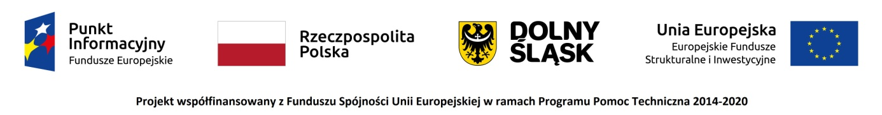
Punkt Informacyjny Funduszy Europejskich w Jeleniej Górze zaprasza na webinarium pt. „Zwiększenie jakości i dostępności usług zdrowotnych w walce z pandemią COVID-19”– 27.04.2022 r. Jelenia Góra/online
W trakcie spotkania informacyjnego on-line zostaną przedstawione zasady udziału w konkursie ogłoszonego przez Instytucję Zarządzającą Regionalnym Programem Operacyjnym Województwa Dolnośląskiego 2014-2020 w ramach Regionalnego Programu Operacyjnego Województwa Dolnośląskiego 2014-2020,
Oś priorytetowa 12 REACT EU – Wspieranie kryzysowych działań naprawczych w kontekście pandemii COVID-19 i przygotowania do ekologicznej i cyfrowej odbudowy gospodarki zwiększającej jej odporność; Działanie 12.1 Zwiększenie jakości i dostępności usług zdrowotnych w walce z pandemią COVID-19.
Spotkanie, w formie webinarium, odbędzie się na platformie internetowej ZOOM. Dla sprawnej organizacji prosimy o zgłaszanie się na spotkanie za pośrednictwem poczty elektronicznej na adres: pife.jeleniagora@dolnyslask.pl do dnia 26.04.2022 r. do godz.15.00. Po rejestracji otrzymacie Państwo na swój adres e-mailowy indywidualny link do spotkania. W przypadku osób z niepełnosprawnościami prosimy o poinformowanie organizatora o swoich potrzebach. Umożliwi to przygotowanie odpowiedniej pomocy oraz zapewni sprawną obsługę spotkania.

W razie problemów technicznych, prosimy o kontakt telefoniczny z organizatorem. Udział w webinarium jest bezpłatny. O uczestnictwie decyduje kolejność zgłoszeń. Zastrzega się możliwość wcześniejszego zakończenia rekrutacji.

Do udziału zapraszamy:
- Podmioty lecznicze (publiczne i prywatne) udzielające na dzień złożenia wniosku o dofinansowanie świadczeń opieki zdrowotnej finansowanych ze środków publicznych w zakresie:
- poradni pulmonologicznej lub
- poradni gruźlicy i chorób płuc lub
- poradni chorób płuc lub
- poradni chorób zakaźnych

Webinarium odbędzie się:
27.04.2022r. (środa), w godz. 12.00-13.40

Program webinarium:
- Przywitanie uczestników, źródła informacji o Funduszach Europejskich oraz oferta Sieci Punktów Informacyjnych Funduszy Europejskich – Gabriela Beata Misztak, Punkt Informacyjny Funduszy Europejskich w Jeleniej Górze.
- Ogólne założenia dot. udziału w ogłoszonym konkursie RPO WD- 12.1 Zwiększenie jakości i dostępności usług zdrowotnych w walce z pandemią COVID-19. – kwalifikowalność wnioskodawcy, kwalifikowalność działań, terminy. – Gabriela Beata Misztak, Punkt Informacyjny Funduszy Europejskich w Jeleniej Górze.
- Kryteria wyboru projektów w ramach konkursu dla działania 12.1 Zwiększenie jakości i dostępności usług zdrowotnych w walce z pandemią COVID-19. – Magdalena Chmielińska - Rozenek, Punkt Informacyjny Funduszy Europejskich w Jeleniej Górze.

Organizator spotkania :
Punkt Informacyjny Funduszy Europejskich w Jeleniej Górze
Urząd Marszałkowski Województwa Dolnośląskiego
Ul. Bankowa 27; 58-500 Jelenia Góra
tel. 75 619 97 44, 75 619 97 45; e-mail: pife.jeleniagora@dolnyslask.pl

